**Konstrukce trojúhelníku**

*Minule jsme si připomněli, jak zjistit, zda lze nebo nelze trojúhelník narýsovat, a dnes se pokusíme o konstrukci😊.*

Každá konstrukční úloha obsahuje:

1. **Náčrt** – od ruky s vyznačením známých informací
2. **Rozbor** – určíme podmínky, kterým vyhovuje neznámý hledaný bod
3. **Popis konstrukce** – pomocí geometrických symbolů popíšeme, jak budeme rýsovat
4. **Konstrukci** - trojúhelník narýsujeme
5. **Závěr** - zapíšeme počet řečení a ověříme měřením, zda konstrukce odpovídá zadání

**Značky používané v geometrii**

(Něco už umíš z 1.stupně, co neumíš, musíš se naučit. Používáme v popisu konstrukce. )

bod *A…………………………………………..* **A**

úsečka *AB*…………………………………..**AB**

délka úsečky AB je 5 cm ………………….. **|AB| = 5cm**

přímka *p……………………………………….* **p**

přímka *AB………………………………………* **AB**

polopřímka *AB…………………………………* **AB**

přímka *a* je rovnoběžná s přímkou *b………* **a//b**

přímka *a* není rovnoběžná s přímkou *b……* **a//b**

úhel  *AVB* ………………………………… **< AVB**

velikost úhlu *AVB je 90°…………………….* |**< AVB|= 90°**

bod *A* náleží přímce *p ………………………***A ͼ p**

kružnice *k* se středem v bodě *S* a poloměrem 3 cm…..**k (S, r = 3 cm)**

průnik………………………………………

průnik kružnice *k1* a *k2……………………….***k1 k2**

bod A náleží průniku kružnic *k1* a *k2*………. **Aͼ k1 k2**

*Vzorový příklad 1.* **Narýsuj trojúhelník ABC a = 7 cm, b = 8 cm, c = 9 cm.**

***Nejprve video:***

[**https://www.youtube.com/watch?v=FoKAuz_E0Ps&feature=youtu.be**](https://www.youtube.com/watch?v=FoKAuz_E0Ps&feature=youtu.be)

***…. teď ještě jednou pomalu 😊***

Nejprve ověř trojúhelníkovou nerovnost:

a + b > c 7 + 8 > 9

b + c > a 8 + 9 > 7

a + c > b 7 + 9 > 8 trojúhelník lze sestrojit

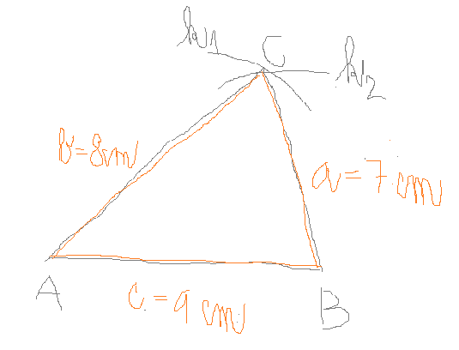**1. Náčrt:**  **2. Rozbor:**

Cͼ k1 k2

**3. Popis konstrukce:**  *Slovně: (jen abyste věděli, co to znamená – nepíše se)*

1. AB; |AB|= 9 cm *1. Úsečka AB; délka úsečky AB je 9 cm*

2. k1; k1(A; r = 8 cm) *2.Kružnice k1, kružnice k1, má střed v bodě A a poloměr 8cm*

3. k2; k2 (B; r = 7 cm) *3. Kružnice k2, kružnice k2, má střed v bodě B a poloměr 7cm*

4. C; Cͼ k1 k2 *4. Bod C, bod C náleží průniku kružnice k1 a kružnice k2*

5. ABC *5. Trojúhelník ABC*

**4. Konstrukce**

[**https://www.youtube.com/watch?v=5sA1Rs4FJ-M&feature=youtu.be**](https://www.youtube.com/watch?v=5sA1Rs4FJ-M&feature=youtu.be)

**5. Závěr:** Úloha má jedno řešení.

Kontrola: Změř strany narýsovaného trojúhelníku a zkontroluj se zadáním.

*Př.2* **Narýsuj trojúhelník KLM, m = 5,9 cm, k = 9 cm , l = 6,7 cm**

*Zkus sám, zkontroluj podle návodu:*

<https://www.youtube.com/watch?v=zGwn0SMWbNA&feature=youtu.be>

<https://www.youtube.com/watch?v=hsGZuY6P24s&feature=youtu.be>

***Pracuj pomalu, nespěchej, přemýšlej. Dbej na úpravu. Rýsuj tence, výsledek obtáhni, ale nepřetáhni😊.***

***Nejprve se nauč geometrické symboly. Své výtvory pošli do konce tohoto týdne 24.5.***

***Hezký den. Kaštovská***